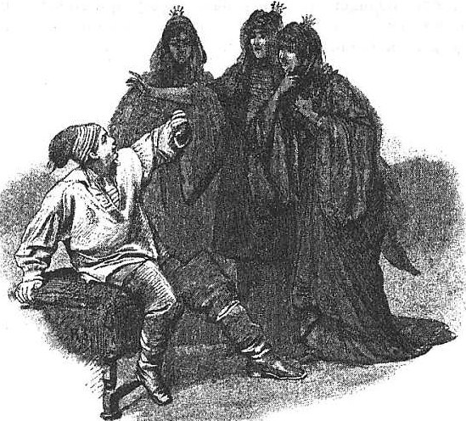
Был город Остенде осажден неприятелем, и враг не хотел снять с города осаду до тех пор, пока не получит с него шестьсот талеров откупу. И вот было объявлено, что тот, кто сможет их предоставить, тот и станет бургомистром.А жил там бедный рыбак; он рыбачил в море вместе со своим сыном; и вот явился неприятель, захватил в плен сына и дал за это отцу шестьсот талеров денег. Вот отец пошел и отдал их хозяевам города, и тогда неприятель отступил, - и сделался рыбак бургомистром. И было всем объявлено, что кто не будет говорить ему "господин бургомистр," того вздернут на виселицу.А сыну тем временем удалось убежать из плена, и он скрылся в большом лесу на высокой горе. И разверзлась гора, и попал он в большой заколдованный замок, и были там стулья, столы и скамьи - все черным покрыты. И явились три принцессы, одетые во все черное, - только лицом они были чуть белые; и сказали ему, чтобы он не боялся, что ничего ему злого от них не будет и что он может освободить их от злого заклятья. Он им ответил, что он охотно бы на это согласился, если бы знал, что надо для этого сделать. Тогда они сказали, что он целый год не должен с ними говорить и не должен на них смотреть; и если он хочет за это что-нибудь от них получить, так пусть скажет им это сейчас, пока они могут дать ему ответ, и они исполнят его желанье. Он им сказал, что ему очень бы хотелось навестить своего отца. Они ответили, что он сможет это сделать, но должен взять с собой большой кошелек с деньгами и красиво одеться, а спустя неделю вернуться назад.И подняло его тотчас на воздух, и он вмиг очутился в родном Остенде. Но отца своего в рыбачьей хижине он уже не нашел, и он стал тогда спрашивать у разных людей, куда девался бедный рыбак, и люди ему объявили, чтобы он так его теперь называть не смел, а не то попадет он на виселицу. Вот пришел он к своему отцу и говорит: "Рыбак, как это вы сюда забрались?"И ответил ему отец: "Вы не смейте так мне говорить: если услышат о том хозяева города, то вы попадете на виселицу."Он не поверил, чтоб его могли за это вздернуть на виселицу. Но когда его уже присудили повесить, он сказал: "Достопочтенные господа, дозвольте мне в последний раз сходить в нашу старую рыбачью хижину."И надел он там свою старую куртку и вернулся назад к хозяевам города и говорит: "А теперь поглядите, пожалуйста, разве я не сын бедного рыбака? Вот в этой одежде я зарабатывал хлеб своему отцу и матери."И узнали его тогда отец с матерью, выпросили ему прощение и взяли его с собой в дом. И рассказал он тогда все, что с ним приключилось: как попал он в лесу на высокую гору и что гора та под ним разверзлась и он попал в заколдованный замок, где все было черным покрыто, и явились к нему три принцессы, и были они одеты во все черное, только лица были у них чуть белые, и сказали они ему, чтоб он ничего не боялся и что он может их освободить от злого заклятья.И сказала тогда мать, что тут таится что-то недоброе и что он должен взять с собой святую восковую свечу, зажечь ее и капнуть принцессам на лицо растопленным воском.И вот он снова вернулся туда, ему было страшно, но он капнул воском на лицо им, когда они спали, - и они стали наполовину белые. Тогда все три принцессы вскочили и сказали: "Проклятый пес, наша кровь взывает о мести, и не родился еще и не родится на свет тот человек, который смог бы нас освободить от злого заклятья; но есть у нас три брата, они закованы семью цепями, они их разорвут." И вдруг поднялся страшный грохот и крик по всему замку, и он еле выскочил через окошко и сломал себе ногу, - а замок опять опустился под землю, и замкнулась за ним гора, - так никто и не знает, где этот замок и был.

